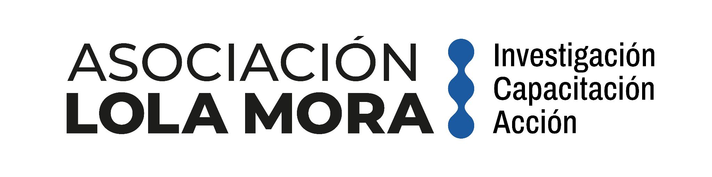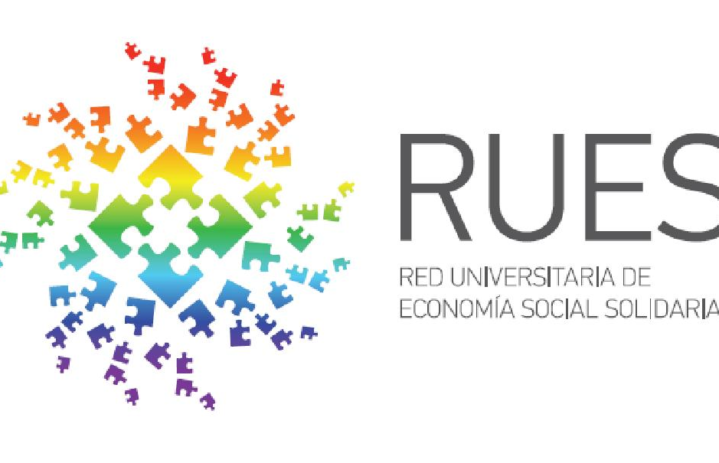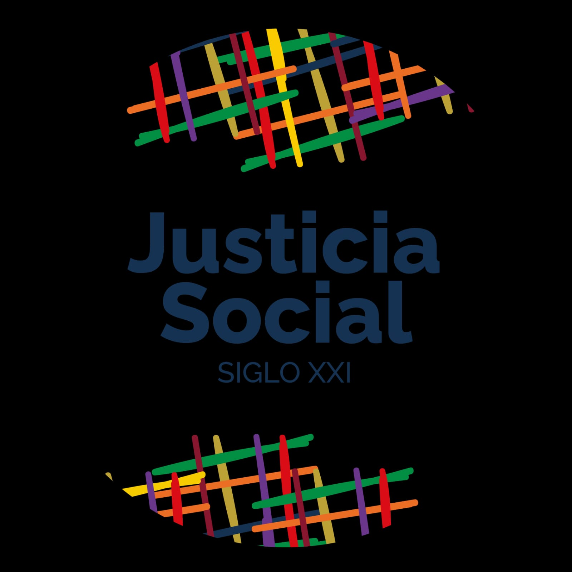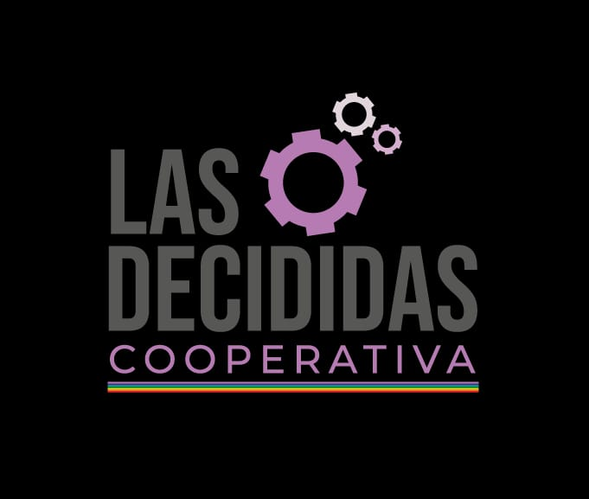

INFORME ALTERNATIVO DE LA SOCIEDAD CIVIL PARA EL COMITÉ DE LA CONVENCIÓN PARA LA ELIMINACIÓN DE TODAS LAS FORMAS DE DISCRIMINACIÓN CONTRA LA MUJER

92° período de sesiones | Febrero de 2026

- Introducción
Las organizaciones firmantes tenemos el agrado de presentar este Informe Sombra para el Comité de la Convención para la Eliminación de Todas las Formas de Discriminación contra la Mujer (Comité), en ocasión del 92° Período de Sesiones de febrero 2026.
Este Informe se enfoca en el estado de cumplimiento de las obligaciones del Estado argentino vinculadas con los artículos 3; 5; 11 y 13 de la Convención para la eliminación de todas las formas de discriminación contra la mujer (CEDAW) y debe leerse de forma complementaria con los demás informes presentados, todos ellos dan continuidad a la lista de temas prioritarios presentada en 2022, ampliando, actualizando y modificando conforme los cambios y observaciones relevantes recogidos hasta el presente.
Si bien en oportunidad de presentar el Octavo Informe Periódico, recibido el 6 de diciembre de 2023, el Estado Argentino informó acerca de avances en materia de políticas de cuidados y de empleo tendientes a garantizar la autonomía económica de las mujeres y la igualdad material, en su mayoría han sufrido modificaciones sustanciales en los últimos dos años.
Hoy de las 50 políticas de cuidados que existían a nivel nacional en 2023, sólo quedan 3 vigentes. Al menos 4,06 millones de personas perdieron 1 política de cuidado. El proyecto de ley “Cuidar en Igualdad”, que proponía la creación del Sistema Integral de Políticas de Cuidados en Argentina, perdió estado parlamentario.
Frente a ello, un grupo de organizaciones de la sociedad civil crearon “La Cocina de los Cuidados”, una mesa intersectorial con representantes de organizaciones sociales y de derechos humanos, sindicatos, iglesias, de la academia, funcionarias y legisladoras para monitorear el impacto de las políticas del gobierno nacional en el acceso a los cuidados. El espacio también desarrolló acciones políticas y jurídicas ante la afectación de derechos. La información que se acompaña ha sido construida por el Monitor de la Cocina de los Cuidados, sumado a otros aportes de organizaciones aquí firmantes.
Como se desarrollará a continuación, las políticas de tiempo, de reconocimiento, de servicios y de infraestructura del cuidado a nivel federal han sufrido enormes recortes, empujando a las familias, y en particular a las mujeres, a pagar por servicios o bien a tener que afrontar las demandas de cuidados en soledad. También, los cuidados comunitarios y en particular, las cuidadoras comunitarias se han visto atacadas por las medidas estatales. Ello ha meritado la presentación de un proyecto de ley de emergencia en cuidados que busca la restitución de las políticas y su actualización presupuestaria que se encuentra en trámite.
En lo relativo a empleo, el estado nacional presentó recientemente un proyecto de ley de reforma laboral que, de sancionarse, tendrá un impacto en la vida cotidiana de trabajadores y trabajadoras en particular por la pérdida de vigencia de las previsiones sobre cuidados previstas en los Convenios Colectivos de Trabajo, pero se acentúa en las mujeres y diversidades generando aún mayor inseguridad, profundizando la brecha laboral existente y agudizando la carga de cuidados.
Frente a la situación de retrocesos, venimos a acercar información sobre el estado de las políticas de cuidados en nuestro país, aportando una serie de preguntas y recomendaciones que consideramos que pueden ser pertinentes en ocasión de la revisión periódica, incorporando y actualizando la información oficial presentada por el Estado argentino siguiendo el orden propuesto por el Estado con los señalamientos de otros mecanismos de Naciones Unidas.
- Ante las obligaciones asumidas en el Artículo 5 de la Convención
El Estado Argentino informó que una de sus prioridades era “crear un marco normativo que regule la organización social de los cuidados” y que en ese sentido, “propuso el proyecto de Ley “Cuidar en Igualdad” para la creación del Sistema Integral de Políticas de Cuidados de Argentina (SINCA)”, buscando ampliar la oferta de servicios e infraestructura de los cuidados, promover la adaptación de las jornadas laborales a las necesidades de cuidado en el sector público y privado y con el objetivo de reconocer el trabajo de cuidados.
Este proyecto de ley que fue impulsado por parte del Estado desde 2020, luego de ser presentado y no tratado en el Congreso Nacional en 2022, perdió estado parlamentario y no volvieron a presentarse iniciativas legislativas en la búsqueda de un sistema integral de cuidados.
Contrariamente, desde diciembre de 2023 las políticas de cuidados existentes a nivel nacional han sido desmanteladas prácticamente en su totalidad. Ninguna de las políticas de ingreso para cuidar y cuidarse se mantiene plenamente en pie: la que no fue derogada, sufrió un recorte en el universo de personas beneficiarias o en el monto.
En los últimos dos años se observa un recorte casi total de las 50 políticas de cuidado que existían. Hoy 3 políticas están vigentes, 1 en riesgo y 46 inactivas (27 recortadas, 8 derogadas y 11 desmanteladas). Se anexa al presente informe tabla actualizada con el estado de las políticas de cuidados al mes de diciembre de 2025.
Ese recorte fue parte central de un ajuste del gasto público acumulado del 28,4% en comparación con lo gastado en los primeros 7 meses de 2023. Se trataba, en muchos casos, de políticas recientes e incluso algunas de ellas no contaban aún con partida presupuestaria específica.
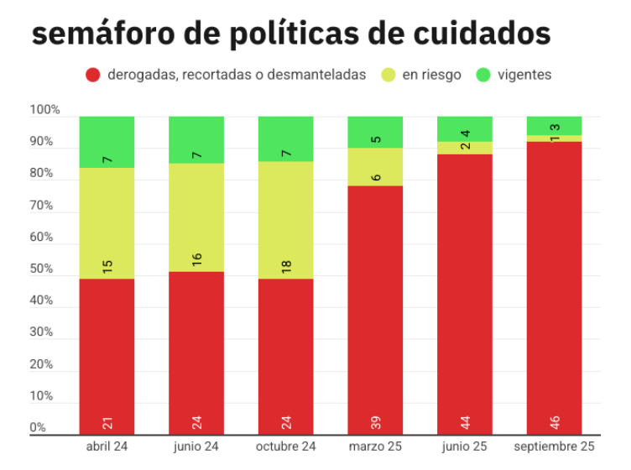
Recientemente, 7 de agosto de 2025 la Corte Interamericana de Derechos Humanos publicó la Opinión Consultiva 31 sobre “El contenido y el alcance del derecho al cuidado y su interrelación con otros derechos”, en respuesta a la solicitud enviada por el Estado argentino en 2023. En ese documento la Corte IDH reconoce el derecho al cuidado como “un derecho autónomo que comprende tres dimensiones básicas: ser cuidado, cuidar y el autocuidado, y lo definió como el derecho de toda persona de contar con el tiempo, espacios y recursos necesarios para brindar, recibir o procurarse condiciones que aseguren su bienestar integral y le permitan desarrollar libremente su proyecto de vida, de acuerdo con sus capacidades y etapa vital”. Al menos nueve países de la región ya avanzaron en los últimos años en leyes integrales de cuidado y otros quince han modificado políticas para ampliar sus sistemas. En contraposición con esta tendencia, el gobierno argentino enfocó el ajuste en las personas que cuidan y en quienes reciben cuidados y apoyos, desentendiéndose de la responsabilidad social y pública en la provisión de cuidados.
II.A. Políticas de transferencias monetarias o ingresos
Dentro del universo de las políticas de cuidados, el Estado Argentino desde 2024 apuntó a dejar de lado las políticas vigentes con excepción de aquellas de transferencias monetarias o de ingresos directas (sin intermediación de organizaciones u otras entidades). Sin embargo, incluso entre las pocas políticas que quedaron en pie, se hicieron recortes importantes en la cobertura.
Si bien se ha actualizado el monto otorgado a través de la Asignación Universal Por Hijo (AUH), frente al desmantelamiento de otros servicios públicos y comunitarios, la transferencia resulta insuficiente para sostener los cuidados que busca cubrir. A su vez, por la imposición de un recorte en el tope de ingresos y la pérdida de puestos de trabajo formales, 975.689 de niños y niñas quedaron fuera de la asignación familiar en el primer año de gestión del actual gobierno. Además, el Poder Ejecutivo produjo un descalce entre el monto de la Asignación Universal por Hijo –hoy $98.128 total y $78.500 en mano cada mes– y el monto de la categoría más alta de la Asignación Familiar que cobran trabajadores formales –que es de $49.066– , lo que en sus propios criterios podría estar incentivando permanecer en la informalidad.
En relación con el Programa de Acompañamiento para el Egreso de Jóvenes sin Cuidados Parentales, hasta junio de 2025 llegaba a 4165 niños y adolescentes, pero luego de junio las solicitudes cayeron a la mitad.
El alcance del Programa BRISA, creado por la Ley Nacional 27.452, con el objetivo de brindar una prestación monetaria y cobertura de salud a niñas, niños y adolescentes hijas/os de víctimas de femicidio, se ha reducido sustancialmente. La cantidad de titulares a diciembre de 2023 era de 1298 niños, niñas y adolescentes y tras procesar 2067 solicitudes acumuladas, sólo asignaron 51 más. Es decir que julio de 2025 cerró con apenas 1349 titulares percibiendo el monto asignado por la ley. En el presente, el promedio de solicitudes mensuales es la mitad que en 2024: 8,5 versus 18. Pero el número de femicidios y niñxs que quedan sin cuidados parentales -o sea, parte del universo potencial de esa política- no bajó, sino que en lo que va de 2025 hubo 164 femicidios (Observatorio Ahora que sí nos ven, 2025) y 133 niños, niñas y adolescentes perdieron a sus madres a causa de la violencia de género. Sin embargo, en ese período el Poder Ejecutivo ha informado sólo 34 solicitudes -enero a abril de 2025-. Es decir que se redujo la cantidad de beneficiarios del programa mientras que la cantidad de personas con condiciones objetivas para recibir la prestación creció de igual manera que en los últimos años.
En relación con las prestaciones monetarias destinadas a personas con discapacidad, en 2024 se reinstauró la incompatibilidad de la pensión no contributiva por invalidez laboral con el trabajo remunerado y se reinstalaron categorías ya obsoletas, contrarias al modelo social de la discapacidad establecido en la Convención sobre los Derechos de las Personas con Discapacidad. En marzo de 2023 el Comité sobre los Derechos de las Personas con Discapacidad había expresado su preocupación al Estado argentino porque esta pensión se basaba en la imposibilidad para trabajar y porque su monto era insuficiente e incompatible con otro tipo de ingreso remunerado. En razón de ello, instó al Estado a reformar la legislación para, entre otras medidas, aumentar el monto a uno equivalente –al menos– al del salario mínimo vital y móvil (SMVM), y permitir la percepción de otros ingresos.
Cada mes, 63.000 personas solicitan pensiones por discapacidad, de $262.000 mensuales (un 22% por debajo del SMVM). El 60% de quienes las piden son mujeres. Habitualmente, el 40% de esas solicitudes eran rechazadas por distintos motivos, pero a partir de las modificaciones efectuadas por la actual gestión de gobierno el porcentaje de rechazos creció al 77 %. Las mujeres con discapacidad son las más perjudicadas por este tipo de medidas por ser quienes enfrentan mayores tasas de pobreza y exclusión laboral.
Asimismo, se dieron de baja numerosas pensiones por parte de la Agencia Nacional de Personas con Discapacidad (ANDIS). Se citó a 997.654 personas a rehacer trámites por su pensión. Según el propio jefe de gabinete, pudieron asistir 451.579 y están en proceso 418.374. En diciembre de 2025, el gobierno anunció la disolución de ANDIS y que sus funciones serían absorbidas por el Ministerio de Salud, reforzando el abandono del modelo social de la discapacidad, eliminando la autarquía funcional y presupuestaria de la agencia que tenía la responsabilidad de impulsar políticas públicas integrales.
Dado el contexto de desigualdad histórica que enfrentan las personas con discapacidad y en particular la invisibilización de las problemáticas que afectan mayormente a las mujeres con discapacidad, y la ausencia de políticas preexistentes robustas y suficientes, las reformas recientes las exponen a una situación de mayor vulnerabilidad. Por ejemplo, la modificación en las condiciones para el acceso a las pensiones puede tener consecuencias adicionales en el acceso a prestaciones de salud debido a que la titularidad de una pensión de este tipo brinda a la persona beneficiaria la posibilidad de acceder al Programa Federal “Incluir Salud” que provee una cobertura de servicios de salud para quienes no estén afiliadas a una obra social. Asimismo, la imposibilidad de acceder a una pensión no contributiva resulta más grave aún para las mujeres con discapacidad que son víctimas de violencia por parte de sus convivientes, ya que las expone a una mayor falta de autonomía económica por no contar con recursos económicos que les ayuden a salir del círculo de la violencia.
El 4 de septiembre de 2025, el Congreso Nacional aprobó la emergencia en discapacidad que, entre otras cosas, retrotrae el criterio oficial para el otorgamiento de pensiones. Luego de vetar el proyecto, el Poder Ejecutivo intentó derogar la ley incorporándolo a la ley de presupuesto, siendo finalmente rechazado el 18 de diciembre último.
En relación con las personas mayores, se eliminó la moratoria previsional por la que se pudieron jubilar el 78 % de las mujeres y el 44 % de los varones desde su creación. Actualmente la mayoría de las mujeres no puede juntar más de 5 años de aportes en un trabajo registrado.
Frente a la derogación, la cantidad de titulares de la Pensión Universal de Adulto Mayor (PUAM) debería estar subiendo, por ser la única vía para obtener un ingreso al cesar la actividad laboral debido a la edad. Sin embargo, los destinatarios efectivos de la PUAM pasaron de ser 272.000 a 187.000. A la no publicidad parece sumarse un criterio por demás exigente en las suspensiones por incompatibilidades, que solían impactar en el 3% de los titulares, pero en 2024 dejaron fuera al 25% de las personas mayores que lo cobraban.
El Programa Acompañar, política que brinda apoyo económico para que las mujeres y LGBTI+ que cuidan y están en situación de violencia de género puedan independizarse de su agresor, “atraviesa un procedimiento extraordinario de evaluación y actualización del estado de las solicitudes, en el marco del cual se ha convocado a las personas solicitantes a ratificar su voluntad de continuar o no con el trámite”. El poder ejecutivo convocó a solicitantes en espera para que rehagan los trámites en 30 días hábiles bajo apercibimiento de dejar de percibir el ingreso económico, además de la reducción en su duración a tres meses y la exigencia de presentar una denuncia judicial para acceder a él. Mientras tanto, hay información contradictoria sobre el nivel de actividad del programa. El jefe de gabinete dice haber otorgado 117.905 desde el inicio de gestión, pero en respuesta a un Pedido de Acceso a la Información Pública realizado por La Cocina de los Cuidados, declaran haber aprobado sólo 3.552 solicitudes en el primer trimestre de 2024; un 10% de las 34.000 que se aprobaron en el mismo periodo en 2023. A ello se suma que en 2024 redujo su presupuesto en un 90% con relación al ejecutado en 2023 y desde 2025 dejó de tener una línea presupuestaria que permita su monitoreo.
II.B. Políticas de reconocimiento y de servicios
Las políticas de reconocimiento y de servicios de cuidados han sido prácticamente derogadas en su totalidad. Sólo se encuentran vigentes el reconocimiento previsional del cuidado, la canasta de crianza y la Encuesta Nacional de Uso del Tiempo y la medición del aporte del cuidado no remunerado al PBI, pero todavía no tiene fecha de realización por parte del INDEC y del Ministerio de Economía.
En los últimos meses de 2025, se cristalizó el abandono de las políticas de cuidado del Estado nacional hacia el territorio y en las provincias se hace efectivo a través del desmantelamiento de equipos, espacios, recursos y de la desjerarquización o eliminación de áreas de género y cuidados, foco de ataque del actual gobierno.
Ello ha llevado a que las familias, especialmente las mujeres, deban hacerse cargo de los cuidados de niños y niñas, personas con discapacidad y personas mayores que requieren cuidados.
A su vez, se evidencia un recorte en las políticas de servicios. 1.400.000 personas afiliadas a PAMI “se vieron afectadas” por cambios en la cobertura de medicamentos. Los botiquines del programa Remediar pasaron de distribuirse 162.000 en 2023 a 53.617 en 2025, menos de un tercio de la cantidad anterior. Durante 2024 y en lo que va de 2025, el Ministerio de Salud informó que no distribuyó tratamientos hormonales porque “son los efectores del sistema de salud los que deben garantizar dejándose constancia de lo establecido en la ley de Identidad de Género”. Pero la discontinuidad en la distribución no atiende sólo a una lógica “anti políticas de género”, también dieron de baja la distribución de cunas, equipamiento para maternidades, medicamentos para el embarazo, hierro para recién nacidos, cánulas de alto flujo, pulseras de identificación para bebés en hospitales.
Respecto de los alimentos para los espacios y comedores comunitarios, el Ministerio de Capital Humano informó que desde el inicio de la actual gestión no se ha realizado ninguna compra nueva y que sólo se distribuyeron los alimentos previamente comprados. Las tres líneas de financiamiento sostenidas por el organismo para la compra de alimentos tienen, en septiembre de 2025, 28% de ejecución de la partida presupuestaria asignada.
La interrupción de las políticas alimentarias ha sido un punto de especial preocupación por parte del Comité de Derechos del Niño (CDN) en las Observaciones Finales sobre el Séptimo Informe Periódico, emitido el 18 de octubre de 2024. En las observaciones, el CDN manifestó su preocupación “por el aumento alarmante de la inseguridad alimentaria moderada y grave. La interrupción en el suministro de alimentos y beneficios económicos a los comedores comunitarios tienen un impacto negativo en los niños”. Por ello, el Comité instó al Estado a entregar una atención adecuada a las infancias, brindar apoyo financiero y servicios gratuitos y accesibles sin discriminación, simplificar el acceso a medidas de protección social -como la Asignación Universal por Hijo- y garantizar que ese apoyo les dé un nivel de vida digno. En su informe, el Comité también resaltó los niveles “alarmantes” de niños que viven en la pobreza, el aumento de la extrema pobreza infantil y que casi el 60% de los niños y las niñas viven en hogares donde no tienen garantizados los alimentos ni tampoco pueden cubrir necesidades básicas como el transporte y la vestimenta.
Por otro lado, el Mapa Federal de los Cuidados, que alojaba direcciones próximas de espacios de cuidados y hasta de cuidadores/as formados/as, dejó de estar disponible en internet en abril de 2025.
II.C. Políticas de infraestructura del cuidado
Con relación a las políticas de infraestructura del cuidado, se paralizaron las ampliaciones de la infraestructura de primera infancia en todo el país, que no alcanza a cubrir a los niños y niñas de menos de 5 años.
A junio de 2025, sólo ejecutaron el 24% del presupuesto vigente para ampliación de jardines, que es, a su vez, un 20% menor que el de 2024. El mismo número de ejecución presentan las transferencias a espacios de cuidado comunitario.
La construcción de Centros de Desarrollo Infantil lleva en lo que va del año 20,64% de ejecución. Según los cálculos hechos por el Ministerio de Obras Públicas en 2023, al menos 2,3 millones de niños y niñas requieren espacios de cuidados. Faltan en el país alrededor de seis mil Centros de Desarrollo Infantil o al menos 2689 más, si se quisieran al menos cubrir los departamentos con mayores necesidades.
El Fondo de Integración Socio Urbana fue disuelto formalmente en 2024 y el monto remanente se ejecutó entre el 1% y el 14% de las dos líneas de financiamiento. La partida paralela "infraestructura social" también está en 0% de ejecución, al igual que el programa de mejoras en asentamientos fronterizos, las obras para la contención de riesgo de inundaciones urbanas, la dotación de infraestructura básica y equipamiento urbano y comunitario, las obras de infraestructura para la prevención y el tratamiento de adicciones.
En infraestructura sanitaria se cerraron 50 Casas de Atención y Acompañamiento Comunitario (CAACs) de las 518 existentes, una de las pocas herramientas de contención para jóvenes con problemas de consumo en los barrios populares.

- Cuidados comunitarios
Los cuidados comunitarios, es decir, aquellas necesidades de cuidados que son resueltas por la comunidad en los barrios populares, garantizan la reproducción de la vida y, particularmente durante la pandemia, resultaron de vital importancia y fueron considerados un servicio esencial por parte del Estado . Los cuidados comunitarios son realizados mayormente por mujeres y han sido uno de los ejes del listado de cuestiones presentadas por parte de las organizaciones de la sociedad civil para que responda el Estado Argentino.
Entre las preguntas, se consultó sobre las medidas adoptadas para fortalecer los espacios comunitarios de cuidados. Hoy observamos que son los espacios más atacados por parte del Estado Argentino.
La “eliminación de intermediarios” en la implementación de la mayoría de las políticas de cuidado –alimentarias, de salud, de cuidado de la primera infancia, de prevención de las violencias– fue el lenguaje oficial tatuado en la normativa para intentar desarticular la presencia de las organizaciones sociales en los barrios. Este ataque por varias vías –judicial, represivo, mediático, normativo y económico– tiene su foco en la destrucción de las estrategias comunitarias de intervención y de los mecanismos de organización y cuidado popular.
Durante 2024 se interrumpió el suministro de alimentos a comedores y espacios comunitarios y se desfinanció el trabajo de coordinación y organización de actividades que usualmente llevaban adelante las organizaciones sociales. A su vez, se efectuaron auditorías de baja o nula rigurosidad y se criminalizó a las trabajadoras comunitarias a partir de denuncias penales efectuadas por parte del propio Poder Ejecutivo.
Las trabajadoras comunitarias vivieron embates en todos los frentes a la vez que lideraron la resistencia. Quienes recibían el Salario Social Complementario del programa Potenciar Trabajo –hoy reconvertido en el programa Volver al Trabajo y el Programa de Acompañamiento Social y reducido de 1,6 a 1,2 millones de titulares–, perdieron el 54% del poder adquisitivo, ya que el programa pasó de valer el 50% de un salario mínimo vital y móvil a quedar congelado desde 2024 en $78.000, por lo que, en diciembre de 2025 equivale al 23,3% del SMVM. Muchas otras sostenían actividades en espacios comunitarios de cuidado infantil: las transferencias de apoyo que se utilizaban para su remuneración se redujeron a la mitad. El monotributo social, un régimen tributario de facilidades para trabajadores/as informales y de la economía popular y en la que el 66% son mujeres, redujo su padrón 55% (pasó de 1.216.374 a 552.906). Según testimonios de las propias beneficiarias, algunas de las bajas fueron simplemente por tener dinero de “changas” (trabajos informales y esporádicos) en sus cuentas bancarias.
El avance sobre la organización comunitaria obstaculiza lo que hacen a diario: asegurar el alimento, el aprendizaje, la actividad deportiva y cultural, el acompañamiento en situaciones de violencia de género y a personas con consumo problemático, los pañales para bebés, la campaña de salud bucal, el guardarropa comunitario, entre muchas tareas. Las organizaciones sociales son mucho más que intermediarias, son las que generan esa red integral que permite ser en relación a otras personas y son una puerta de acceso a derechos.

- Las obligaciones asumidas en el artículo 11 de la Convención
Las responsabilidades familiares y la ausencia de políticas públicas vinculadas con los servicios de cuidado para personas que experimentan mayor nivel de dependencia del hogar tienen efectos directos sobre la inserción laboral de las mujeres y su autonomía económica. En Argentina, la carga de trabajo no remunerado implica para las mujeres entre 7 h 40 min (con un hijo/a) y 10 horas diarias o más (con dos o más hijos/as). Este volumen de tiempo dedicado al cuidado limita directamente su inserción laboral: la tasa de actividad de las mujeres cae casi 9 puntos porcentuales cuando tienen un hijo/a y se reduce 21 puntos cuando tienen dos o más. Además, solo el 26,6% de las mujeres a cargo de hogares con niños/as menores de 6 años accede a un empleo asalariado formal.
El Comité expresó que “…la autonomía económica de las mujeres es esencial para hacer efectivos sus derechos y contribuir a un crecimiento económico inclusivo, la erradicación de la pobreza, la justicia social y el desarrollo sostenible…”. Sin embargo, en Argentina, la brecha de ingresos de ocupación principal entre varones y mujeres es la más alta de los últimos 6 años para el mismo trimestre. Pasó del 21 al 26,3% en un año. Entre las mujeres asalariadas de 25 a 59 años, los ingresos promedio son 26,1% más bajos que los de los varones. Esa brecha se mantiene incluso en la vejez: la brecha de ingresos entre personas jubiladas alcanza el 29,7%, y el 62,4% de las mujeres se jubila por moratoria, reflejo directo de trayectorias laborales intermitentes y de menores aportes acumulados debido al tiempo dedicado al cuidado.
Esta desigualdad se profundiza en los hogares monomarentales, que enfrentan una tensión aún mayor entre trabajo remunerado y trabajo de cuidado. Estos hogares representan el 11,9% del total, pero registran 48,1% de pobreza y 12,8% de indigencia; además, presentan niveles muy superiores de endeudamiento tanto por préstamos de familiares o amigos (23,8% vs. 11,9%) como por créditos bancarios o financieros (14,2% vs. 11,9%).
En 2025, el producto bruto interno se contrajo un 1,8% (INDEC, 2025). El freno de la economía se tradujo en que las personas desocupadas pasaron de ser 1,1 a 1,3 millones y la tasa de desocupación es más alta en las mujeres jóvenes.
Entre las ocupadas creció el porcentaje de no asalariadas (de 25,2% a 26,9%), de personas asalariadas pero que no están registradas (35,8 al 36,7% ) y de ocupadas que buscan más empleo (de 15,2% a 17,6%).

Con una inflación acumulada durante 2024 de 117,8% (173% si se considera la devaluación de diciembre de 2023), el salario real del sector privado registrado cayó 7%, el estatal 22% y el de las personas con trabajo informal al menos 19% .

Las trabajadoras de casas particulares perdieron al menos 22.800 puestos no registrados y 15.521 puestos registrados. Con una clase media que se achica y ajusta en el hogar –y sin programa de apoyo que lo revierta—, son el tercer sector que representa las nuevas personas desempleadas según el INDEC. La Comisión de Casas Particulares que regula sus salarios se reunió y deliberó con retraso acuerdos que además el Estado tardó en homologar, lo que derivó en 20% de pérdida de poder adquisitivo del salario de convenio.

A su vez, el Estado Argentino informó oportunamente que “en marzo de 2022, a través del decreto 144/2022, se reglamentó el artículo 179 de la Ley de Contrato de Trabajo 20.744 que estipula que las empresas de más de 100 trabajadorxs deberán ofrecer espacios de cuidado para niños y niñas de entre 45 días y 3 años de edad que estén a cargo de los trabajadores y las trabajadoras durante la jornada de trabajo”.
Hemos observado que su implementación ha sido prácticamente nula. Las empresas no avanzaron en el cumplimiento de los espacios de cuidado en el trabajo sin controles por parte del Estado para ello. La Secretaría de Trabajo informó que se firmaron sólo tres convenios en todo 2024.
El cupo laboral travesti trans tampoco se aplica e inclusive se han despedido trabajadores y trabajadoras trans de las áreas del estado. Hemos realizado un pedido de acceso a la información pública sobre esto y nos contestaron que "El único requisito (para contratar) es la idoneidad, los méritos y la capacidad del individuo”. Esto desconociendo los fundamentos de la propia normativa que reconocen las barreras estructurales que tienen las personas travestis y trans para el acceso al empleo formal y en contradicción con el artículo 4 de la CEDAW.
En marzo de 2023 el CDPD expresó su preocupación al Estado argentino por la escasa inclusión laboral de las personas con discapacidad en Argentina, especialmente de mujeres con discapacidad. La legislación vigente establece la obligación de contar con al menos el 4% de personas con discapacidad empleadas en el sector público y en entidades privadas concesionarias de servicios públicos (art. 8 de la Ley 22.431) y, sin embargo, esta obligación se incumple ampliamente: tal como ha expresado el CDPD, sólo se registra un 0,87% de empleo de personas con discapacidad.
Con relación al Programa Nacional Igualar para la Igualdad de Género en el Trabajo, el Empleo y la Producción también mencionado por parte del Estado, informamos que fue derogado en mayo de 2025 por parte del Ministerio de Justicia.
En relación con las trabajadoras rurales, la situación es peor ya que se desarticuló el Programa Pro-Huerta y otras políticas de apoyo a la producción en la agricultura familiar.

El panorama no es alentador a futuro si se tiene en cuenta el proyecto de reforma laboral presentado por el Poder Ejecutivo al Congreso con fuertes limitaciones en los derechos de las trabajadoras y trabajadores. El proyecto prevé una amplísima reestructuración de las relaciones individuales y colectivas de trabajo, incluyendo modificaciones que inciden en la vida de las mujeres de manera particular.

Entre ellas, se encuentra la incorporación de la posibilidad de que las vacaciones puedan fraccionarse con un mínimo de 7 días, lo que reduce el período de 14 días actualmente previsto y recorta el tiempo de descanso anual. A su vez, la propuesta incluye un “banco de horas” que supone una enorme discrecionalidad en favor del empleador para la extensión de las jornadas de trabajo sin que ello suponga el pago de horas extra; por el contrario, esas horas actualmente abonadas pasarían a compensarse a través de una jornada más corta. Estas medidas impactarían negativamente en quienes ejercen roles de cuidados ya que, al otorgar mayor discrecionalidad al empleador, dejaría lugar a la disposición arbitraria del tiempo y recortará la capacidad de agencia para quienes trabajan y ejercen cuidados.

Por último, en el caso de trabajadores de casas particulares -en su enorme mayoría, mujeres-, el período de prueba durante el cual puede rescindirse el contrato de trabajo sin la obligación de pagar una indemnización se amplía de 30 días a 6 meses. Esta modificación implica profundizar la fragilidad del rubro de empleo peor pago y con menor índice de regularidad.

Estas modificaciones también deben ser pensadas desde un escenario general en el que, a través de la reforma, se propone restringir la representación sindical y la actividad de convenios colectivos de trabajo. De esta forma, la negociación de estos aspectos centrales de las condiciones de trabajo de las personas, despojada del amparo legal y gremial, queda bajo una falsa idea de igualdad de condiciones entre empleador y trabajador.

Todas estas propuestas impactan con mayor crudeza en las personas a cargo de diversas tareas de cuidados, ya que las dificultades impuestas para el cumplimiento de sus tareas en el ámbito del trabajo remunerado suponen también una mayor dificultad para satisfacer los cuidados a su cargo. De la misma manera, este empeoramiento de las condiciones laborales también significa menores posibilidades de un reparto más equitativo de las tareas de cuidados en los hogares. En definitiva: cualquier persona que cuente con trabajo asalariado tendrá menor disposición del tiempo para satisfacer tareas de cuidado. En este contexto, siguen vigentes, por falta de cumplimiento y retrocesos en la implementación de políticas públicas, las recomendaciones del Comité CEDAW relativas a la creación de más oportunidades de empleo para las mujeres –incluidas las mujeres migrantes– mediante la corresponsabilidad, servicios de cuidado suficientes, incentivos a licencias parentales y la transición de la economía informal a la formal conforme la Recomendación OIT Nº 204 (2015).

- Recomendaciones sugeridas al Estado
- Se abstenga de implementar medidas regresivas en términos de protección social, más cuando impliquen un impacto diferencial en mujeres. Que se declare la emergencia en materia de cuidados y se evalúe las políticas canceladas, desarticuladas y desfinanciadas y su impacto en la población y, restituya aquellas cuyo cese no pueda justificarse (por ejemplo por la existencia de otra política que la sustituya). Asimismo, actualice los montos de las prestaciones para atender al contexto económico vigente.
- Adopte una política de difusión de políticas de transferencias de ingresos y se asegure de su correcta actualización presupuestaria.
- Adopte las medidas necesarias para garantizar la aplicación de la ley de emergencia en discapacidad, incluyendo la implementación de las políticas públicas de cuidados y apoyos indispensables para garantizar su derecho a la vida independiente.
- Reanude las obras suspendidas de infraestructura del cuidado. Asimismo, que evalúe la construcción de espacios como jardines de infantes y centros de cuidados de primera infancia para garantizar el cuidado en esta etapa. En igual sentido, analice el establecimiento de espacios, servicios y apoyos para personas mayores.
- Se abstenga de interrumpir políticas que tengan como objetivo directo o indirecto contribuir al sostenimiento de la vida y los cuidados. En este sentido, evalúe especialmente la continuación y ejecución del Fondo de Integración Socio Urbana (FISU), Remediar, Plan 1000 días, la entrega de medicamentos a través de Pami y la entrega de alimentos a comedores populares.
- Arbitre los medios para garantizar la existencia y mantenimiento de políticas de cuidados comunitarios y evalúe el establecimiento de espacios de cuidados comunitarios.
- Avance en el reconocimiento legal y monetario de la labor de las trabajadoras comunitarias como trabajadoras en igualdad de condiciones respecto a otros/as trabajadores/as.
- Avance hacia la reducción de la brecha salarial, y adopte las medidas necesarias para el establecimiento y control de espacios de cuidados en las empresas.
- Reinstaure, actualice y difunda el Mapa Federal de los Cuidados.
- Implemente las Leyes de Cupo laboral travesti trans y de Protección integral de las personas con discapacidad y se abstenga de despedir, por razones presupuestarias, a trabajadores/as que hayan ingresado bajo esta normativa
- Revise las disposiciones del proyecto de reforma a la ley laboral para garantizar que las propuestas aporten a reducir la brecha laboral y salarial, la informalidad y a avanzar hacia la compatibilización con la vida familiar y el trabajo de cuidados.
- Restituya los programas de soberanía alimentaria destinados a las mujeres rurales.

FIRMAS
ANDHES-Abogadas y Abogados del NOA en Derechos Humanos y Estudios Sociales
Asociación Civil Justicia Social Siglo XXI
Asociación Civil Lola Mora
Centro de Estudios Legales y Sociales (CELS)
Cooperativa Las Decididas
Curas en Opción por los Pobres
ELA - Equipo Latinoamericano de Justicia y Género
Fundación Isla Maciel
Fundación Encuentro
RUESS - Red Universitaria de Economía Social Solidaria

https://www.cels.org.ar/web/publicaciones/la-cocina-de-los-cuidados-informe-6/
https://www.cels.org.ar/web/2024/03/la-cocina-de-los-cuidados-se-puso-en-funcionamiento/
https://www.argentina.gob.ar/sites/default/files/proyecto_de_ley_de_modernizacion_laboral._vf.pdf
Disponible en https://infogram.com/cocina-6-tabla-de-politicas-1h9j6q7dyv9m54g
Corte IDH. El Contenido y el alcance del Derecho al Cuidado y su interrelación con otros derechos. Opinión Consultiva OC-31/25 de 12 de junio de 2025. Serie A No. 31.
NU. CEPAL. La sociedad del cuidado: gobernanza, economía política y diálogo social para una transformación con igualdad de género. LC/CRM.16/3. 6 de agosto de 2025.
Es una suma mensual que pueden cobrar las personas que se encuentran desocupadas, trabajadore/as no registrado/o sin aportes, personal de casas particulares o monotributista social por cada hijo/a menor de 18 años o con discapacidad a su cargo.
https://www.cels.org.ar/web/wp-content/uploads/2025/03/LCDLC-INFORME-4-2.pdf
Un Programa de Acompañamiento para el Egreso de Jóvenes sin Cuidados Parentales (PAE) es una política pública en Argentina (Ley 27364) que apoya a adolescentes y jóvenes de 13 a 25 años que crecieron en el sistema de protección estatal (hogares, residencias) para que transiten hacia la autonomía plena, ofreciendo un referente adulto que los guía en áreas clave (salud, educación, vivienda, empleo, finanzas) y una asignación económica mensual hasta los 25 si estudian, para construir un proyecto de vida independiente y no terminar en soledad.
https://www.cels.org.ar/web/wp-content/uploads/2025/09/LDC-informe-6-Final_.pdf
Disponible en: https://servicios.infoleg.gob.ar/infolegInternet/verNorma.do?id=312717
https://www.cels.org.ar/web/wp-content/uploads/2025/09/LDC-informe-6-Final_.pdf
https://www.cels.org.ar/web/wp-content/uploads/2025/03/LCDLC-INFORME-4-2.pdf
https://www.argentina.gob.ar/sites/default/files/observaciones_finales_crpd_-_marzo_2023.d.pdf
https://www.cels.org.ar/web/wp-content/uploads/2025/06/La-cocina-de-los-cuidados-informe-nro-5-1.pdf
https://ela.org.ar/wp-content/uploads/2025/02/Retrocesos-en-la-inclusion_-doble-desafio-para-las-mujeres-con-discapacidad.pdf
https://www.cels.org.ar/web/wp-content/uploads/2025/09/LDC-informe-6-Final_.pdf
https://www.google.com/url?q=https://chequeado.com/el-explicador/discapacidad-5-claves-sobre-el-anuncio-del-gobierno-nacional-de-disolver-la-andis/&sa=D&source=docs&ust=1767285849655491&usg=AOvVaw3mX2RUOb4ooeDvZkM6-BvL
https://ela.org.ar/wp-content/uploads/2025/02/Retrocesos-en-la-inclusion_-doble-desafio-para-las-mujeres-con-discapacidad.pdf
https://www.cels.org.ar/web/wp-content/uploads/2025/09/LDC-informe-6-Final_.pdf
Jefatura de Gabinete de Ministros. Informe 144 ante el Congreso de la Nación Argentina. Agosto de 2025.
https://www.cels.org.ar/web/wp-content/uploads/2025/09/LDC-informe-6-Final_.pdf
https://acij.org.ar/wp-content/uploads/2025/11/Analisis-de-las-partidas-vinculadas-a-genero-en-el-Proyecto-de-Presupuesto-2026-ACIJ-ELA.pdf
https://www.cels.org.ar/web/wp-content/uploads/2025/09/LDC-informe-6-Final_.pdf
https://docs.un.org/es/CRC/C/ARG/CO/7
https://www.cels.org.ar/web/wp-content/uploads/2025/06/La-cocina-de-los-cuidados-informe-nro-5-1.pdf
https://www.cels.org.ar/web/wp-content/uploads/2024/06/La-cocina-de-los-cuidados-2-24JUN.pdf
https://www.cels.org.ar/web/wp-content/uploads/2024/06/La-cocina-de-los-cuidados-2-24JUN.pdf
Encuesta Nacional del Uso del Tiempo, 2021.
Procesamiento propio en base a EPH-INDEC, 2º trimestre 2025
https://docs.un.org/es/CEDAW/C/GC/40
Elaboración propia en base a ANSES, junio 2023.
Procesamiento propio en base a EPH-INDEC, 1er semestre 2025.
https://mateconomia.com.ar/
https://argendata.fund.ar/
https://www.indec.gob.ar/uploads/informesdeprensa/mercado_trabajo_eph_3trim254D509B02DD.pdf
https://www.cels.org.ar/web/wp-content/uploads/2025/06/La-cocina-de-los-cuidados-informe-nro-5-1.pdf
La Ley N° 27.636 de Acceso al Empleo Formal para personas Travestis, Transexuales y Transgéneros "Diana Sacayán-Lohana Berkins" establece un cupo mínimo de 1% de los cargos y puestos del Estado Nacional para esta población. Su objetivo es que travestis y trans puedan acceder a un trabajo formal en condiciones de igualdad.
https://www.cels.org.ar/web/wp-content/uploads/2025/06/La-cocina-de-los-cuidados-informe-nro-5-1.pdf
https://www.argentina.gob.ar/sites/default/files/observaciones_finales_crpd_-_marzo_2023.d.pdf
Ministerio de Justicia. Resolución 292. 15 de mayo de 2025.
El Programa ProHuerta era una política pública argentina, impulsada por el INTA y el Ministerio de Desarrollo Social, que promovía la soberanía alimentaria y la producción agroecológica de alimentos para familias vulnerables, escuelas y comunidades, entregando semillas, capacitación y asistencia técnica para crear huertas familiares, escolares e institucionales, pero fue discontinuado en 2024. Su objetivo era mejorar la nutrición, generar ingresos y fortalecer la organización comunitaria, fomentando la producción propia de alimentos sanos y sustentables a pequeña escala, incluso en zonas urbanas, distribuyendo kits de semillas no híbridas para que las familias pudieran multiplicarlas.
CEDAW/C/ARG/CO/7, párr. 31(b).

